**SI-Projekt Konzept**

**Laurin Loewe, Marko Sokic**

**Projekt Japanisch Lern-App *„UwU Gaming UwU“*** (Name temporär)

Für unser studentisches Initiativprojekt planen wir eine App, mit der es möglich sein soll, nachhaltig japanische Schriftzeichen und ggf. simple Vokabeln zu üben und lernen.

Das japanische Schriftsystem besteht aus drei verschiedenen Arten von Schriftzeichen: Den Hiragana, Katakana und Kanji. Besonders für Anfänger wird empfohlen, zuerst Hiragana und Katakana lesen zu lernen, bevor man sich dem Rest der Sprache widmet. Hierbei soll unsere App ins Spiel kommen. Diese soll das Erlernen dieser Schriftzeichen spielerisch ermöglichen.

Die Programmierung wird hierbei von Laurin übernommen, die künstlerische Gestaltung von Marko.

Apps zum Lernen von Hiragana und Katakana gibt es bereits. Diese sind allerdings meist sehr langweilig gestaltet und bieten selten eine langfristig nachhaltige Option zu lernen.

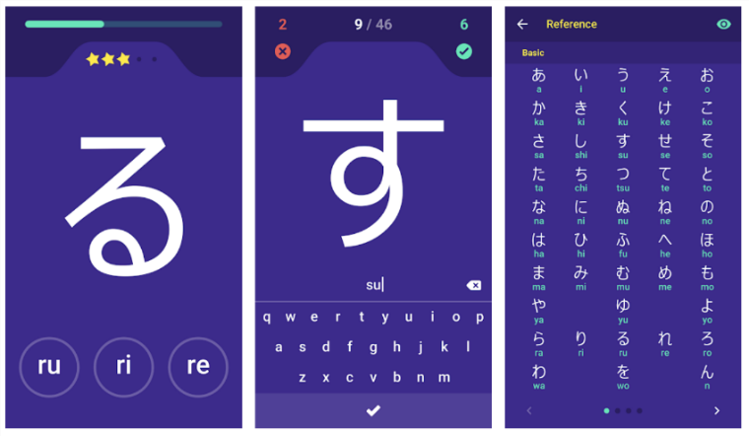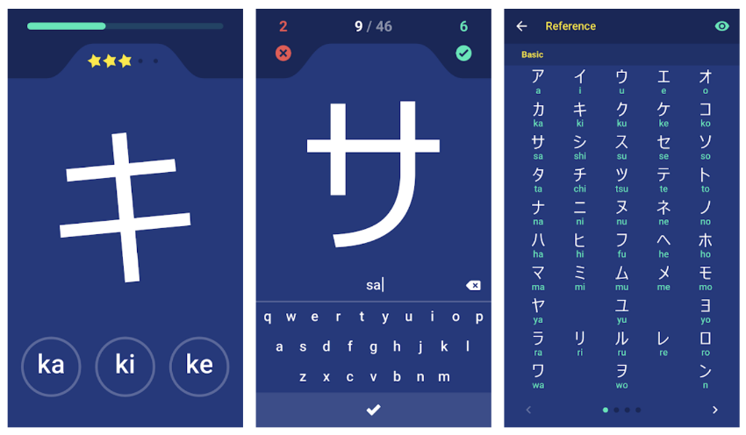Ein Negativbeispiel für solch eine Lern-App:

Unsere App soll sich durch kreatives und innovatives Design abheben und dem Nutzer anhand der Kombination von Spiel und Bildung einen nachhaltig didaktischen Mehrwert bieten.

19.10.2022